Рабочий лист 2
Выполните задания, используя материалы экспозиции выставки
«Россия − Моя история», зал № 6
Ф.И.О._________________________________________________________
Задание 1. Найдите в экспозиции портрет и напишите о деятельности изображённого на нём человека.

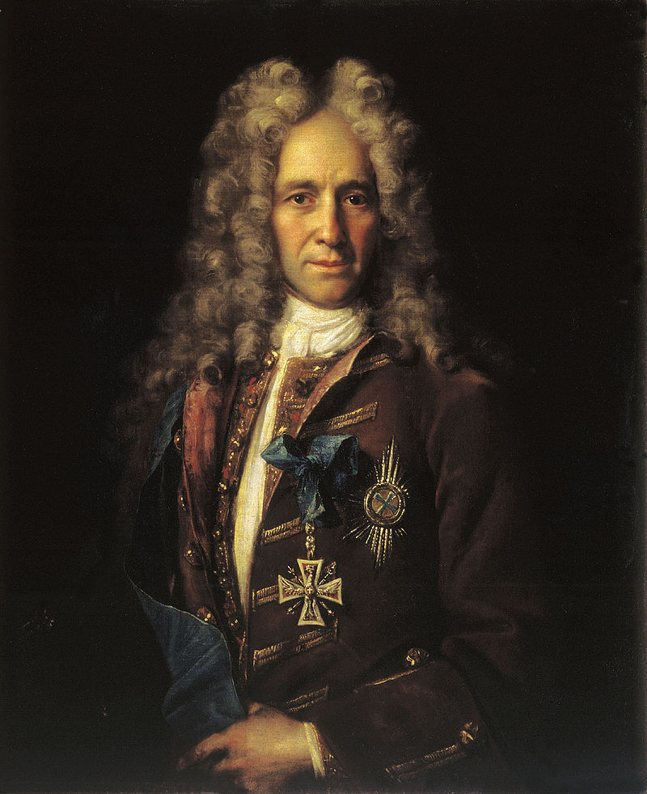

________________________________________________________________________________________________________________________________________________________________________________________________________________________________________________________________________________________________________________________________________________
Задание 2. Найдите в экспозиции цитату «Нигде и никогда не покидала Петра Великого мысль об отечестве; в радостные и скорбные минуты она ободряла его и направляла его действия, и о своей обязанности служить отечеству чем только можно он говорил просто, без пафоса, как о серьёзном, но естественном и необходимом».
Запишите, кто является её автором.

Чем знаменит автор данной фразы в истории России? _________________
________________________________________________________________________________________________________________________________________________________________________________________________________________________________________________________________________________
Задание 3. Изучите информацию на интерактивных стендах и самостоятельно заполните пустующие строки таблицы.

Годы | События
1693
1695−1696
1699
 | Упразднение патриаршества
1708
1711
 | Поход в Среднюю Азию
1719
1722
 | Персидский поход − присоединено южное и западное побережье Каспия

Задание 4. Изучите электронный мультимедийный стенд и заполните таблицу, указав сподвижников императора Петра I, а также отметьте их годы жизни и (кратко) деятельность.

Сподвижники | Годы жизни | Деятельность
Фёдор Матвеевич Апраксин
Борис Алексеевич Голицын
 | 1635−1699
Франц Яковлевич Лефорт
 | (1687−1747)
Фёдор Юрьевич Ромодановский
 | (1669−1739)

Задание 5. Изучите информацию на интерактивном стенде и отметьте особенности государственной политики по отношению к русской православной церкви в период правления императора Петра I.
____________________________________________________________________________________________________________________________________________________________________________________________________________________________________________________________________________________________________________________________________________________

Задание 6. Найдите в экспозиции материалы, иллюстрирующие особенности культурного развития России в первой четверти XVIII в. Сделайте фото, вставьте в таблицу и опишите.

Фото | Описание

Итоговое задание.
На основе сведений, полученных на выставке, используя контекстные знания по истории и дополнительный материал, изготовьте буклет по материалам экспозиции.
Проиллюстрируйте буклет фотографиями, сделанными на выставке.

